留学机构 AI 智能助手系统

技术方案设计文档（Technical Design Document）

一、文档信息
项目 | 内容
项目名称 | 留学机构 AI 智能助手系统
文档名称 | 技术方案设计文档（TDD）
文档版本 | V1.0
编制日期 | 2026-09-12
输入依据 | 《客户需求表.xlsx》、《需求规格说明书 V1.0》
文档状态 | 待评审
读者对象 | 架构师、后端/前端开发、测试、运维、甲方技术对接人
修订记录
版本 | 日期 | 修订内容 | 编制
V1.0 | 2026-09-12 | 首次编制，覆盖架构、Agent、数据、接口与关键流程设计 | 项目组

二、设计概述

2.1 设计目标
- 以「一个统一对话入口 + 多智能体路由」承载客户、员工、学生三类角色的差异化诉求。
- 知识类问题走 RAG、数据类问题走 NL2SQL、操作类问题走工具调用，三条能力线互不干扰。
- 大模型、向量库、ASR 等外部组件可插拔，避免厂商锁定。
- 敏感数据（学生心理、个人信息）在设计层面完成权限隔离与脱敏。
- 系统可分阶段交付：先跑通单点能力，再横向扩展 Agent 与场景。

2.2 设计原则
- 配置优于编码：知识库、FAQ、Prompt、研判规则全部后台上配置，不改代码不发版。
- 可观测：每次对话可回放，每个回答可溯源，每笔写操作可审计。
- 幂等与可控：所有写操作（审批、状态更新）支持幂等与二次确认。
- 降级优先：模型不可用时降级到 FAQ 或转人工，不出现「无响应」。

2.3 设计约束
- 需对接甲方现有教务系统与 CRM 系统，接口形态以其提供文档为准。
- 涉及个人信息的处理须满足《个人信息保护法》《数据安全法》要求。
- 系统需支持容器化部署，可运行于甲方内网或云环境。

三、总体架构设计

3.1 分层架构
系统自下而上划分为六层：
层次 | 组成 | 职责
接入层 | Nginx/APISIX 网关、统一鉴权 | 流量接入、限流、鉴权、路由
渠道层 | 官网客服窗口、微信公众号、企业微信、小程序、管理后台 | 多端统一会话入口
应用层 | 对话服务、研判服务、报表服务、管理后台 API | 业务编排与状态管理
Agent 编排层 | 意图路由、Agent 运行时、Prompt 管理、工具调度、会话记忆 | 智能体核心逻辑
能力层 | LLM 网关、RAG 检索、NL2SQL、ASR/TTS、内容安全、文档解析 | 可复用的原子能力
数据层 | MySQL/PostgreSQL、Redis、向量库、对象存储、任务队列 | 数据持久化与缓存

3.2 核心链路说明
- 用户消息经渠道层进入接入层，完成鉴权与限流后进入对话服务。
- 对话服务组装上下文（用户画像、会话历史、角色权限），交给 Agent 编排层。
- 编排层先执行意图路由，判定属于哪个 Agent、哪个意图、涉及哪些槽位。
- 按意图分派能力：
  - 知识类 → RAG 检索 → 拼装证据 → LLM 生成带引用的回答；
  - 数据查询类 → NL2SQL → 只读执行 → 结果自然语言化；
  - 操作类 → 工具调用 → 二次确认 → 写库 → 回执。
- 全链路埋点写入日志，供运营看板与审计使用。

3.3 技术选型
组件 | 选型建议 | 说明
后端框架 | Python + FastAPI | 异步高性能，生态完善，便于接入 AI 组件
前端 | Vue 3 + Element Plus（管理后台）、H5/小程序（用户端） | 后台重表单与表格，用户端重对话体验
关系型数据库 | MySQL 8.0 或 PostgreSQL 15 | 存业务主数据；PG 可直接用 pgvector 降低组件数
向量数据库 | pgvector（小规模）或 Milvus（大规模） | 知识切片检索
缓存/队列 | Redis | 会话上下文、限流、任务队列
对象存储 | MinIO 或云对象存储 | 简历、文档、报告文件
Agent 编排 | LangGraph / 自研编排器 | 需要状态机与工具调用能力
大模型 | 商用 API（一家主用 + 一家备用） | 支持多模型路由与自动降级
Embedding | bge-m3 等中文优化模型 | 中文语料检索效果更好
Rerank | bge-reranker 系列 | 提升 Top-K 精度
语音 | 商用 ASR/TTS 服务 | 支撑口述日报、语音录入
异步任务 | Celery + Beat 或 APScheduler | 定时报告、主动推送
文档解析 | PDF/Word/Excel 解析库 + OCR | 简历与材料结构化
监控 | Prometheus + Grafana + Loki | 指标、日志、告警
部署 | Docker Compose（一期）→ Kubernetes（扩展） | 平滑演进

四、Agent 编排层设计

4.1 Agent 划分
按业务域划分 6 个 Agent，共用一套编排内核：
Agent | 面向角色 | 核心能力 | 主要工具
研判 Agent | 内部 | 文档解析、规则匹配、双产品判定 | 文档解析、规则引擎
客服 Agent | 访客 | 知识问答、政策解读、推荐、报名 | RAG、活动报名接口
企业助手 Agent | 员工/管理层 | NL2SQL 查询、数据录入、审批、日报 | CRUD 接口、NL2SQL、ASR
学生助手 Agent | 在读学生 | 行政、售后、学业、进度、生活 | 申请单接口、工单接口、教务/CRM API
心理关怀 Agent | 在读学生 | 情绪疏导、风险识别与预警 | 风险识别 Prompt、预警接口
报告 Agent | 管理层 | 取数、指标计算、叙述生成、图表 | 指标 SQL、LLM、报表渲染

4.2 意图识别与路由
两阶段路由策略：
- 预筛阶段（低成本）：关键词/正则 + 角色白名单，直接命中高确定性的意图（如「请假」「投诉」「报名」），减少模型调用。
- 模型阶段：未命中时调用 LLM 做多意图分类，采用 Few-shot 提示，输出结构化 JSON（示例见下表）。
输出字段 | 含义 | 取值示例
agent | 命中的 Agent | student_helper
intent | 意图标识 | leave_apply
confidence | 置信度（0~1） | 0.92
slots | 抽取到的槽位 | {"start_date": "2026-09-15", "days": 2, "reason": "看病"}
路由规则：
- confidence >= 0.75 → 直接分派；
- 0.5 <= confidence < 0.75 → 向用户澄清确认；
- confidence < 0.5 → 兜底引导或转人工。
上下文隔离：同一用户的会话绑定 role（visitor/student/employee/manager），路由层据此过滤可访问的 Agent 与工具，防止越权。

4.3 会话状态与记忆
层级 | 存储 | 内容 | 有效期
短期记忆 | Redis | 最近 N 轮对话、槽位填充进度 | 30 分钟
长期记忆 | 数据库 | 用户偏好、历史诉求标签 | 长期
业务上下文 | 数据库 | 审批单、工单、报名记录的状态 | 业务生命周期
多轮填槽：工具调用缺少必填槽位时，Agent 生成追问，槽位状态存 Redis，补齐后再执行。

4.4 Prompt 工程
- 分层管理：全局人格层（品牌口吻、边界约束）、Agent 角色层、意图技能层，三层拼装。
- 版本化：Prompt 存库并带版本号，支持灰度与回滚。
- 年轻化人设（客服 Agent 闲聊场景）：在角色层明确要求亲切、可爱、符合年轻人语境，允许适度使用网络热梗与温暖表达，同时硬性约束「不承诺、不报价、不泄露内部信息」。
- 拒答策略：知识库无召回时，Prompt 强制要求回答「暂未查询到相关信息，建议咨询顾问」，禁止编造。
- 引用强制：要求输出中携带来源片段标识，便于前端展示与人工核查。

4.5 工具调用（Function Calling）
每个工具以 JSON Schema 声明，模型输出调用请求后由编排层执行：
工具名 | 用途 | 关键参数
screening_analyze | 客户研判 | file_id / raw_text
lead_create | 新增意向客户 | name, phone, source, intention
lead_query | 查询意向客户 | keyword, status, owner
lead_update_status | 更新客户状态 | lead_id, status
nl2sql_query | 自然语言查库 | question, role_scope
report_daily_submit | 提交日报 | content, date, department
leave_apply | 提交请假申请 | start_date, days, reason
leave_approve | 审批请假 | request_id, action
ticket_create | 创建投诉工单 | content, category
ticket_update | 更新工单状态 | ticket_id, status
activity_enroll | 活动报名 | activity_id, user_info
progress_query | 查询申请进度 | student_id
执行保障：写类工具执行前回显确认；执行结果统一封装 {code, message, data}；失败自动重试 1 次并兜底提示。

五、知识库与 RAG 设计

5.1 知识库清单
知识库 | 来源 | 归属 Agent | 更新频率
公司信息库 | 《公司信息》文档 | 客服 Agent | 变更时
公司业务库 | 《公司业务》文档 | 客服 Agent | 变更时
留学政策库 | 《留学政策》文档 + 官方更新 | 客服 Agent | 周/月
FAQ 库 | 历史高频咨询梳理 | 客服 Agent | 周
新人指引库 | 制度文件、入职指南 | 企业助手 Agent | 变更时
海外生活库 | 生活指南资料 | 学生助手 Agent | 变更时
升学项目库 | 学历提升项目资料 | 学生助手 Agent | 变更时
用户画像规则库 | 《用户画像研判规则》 | 研判 Agent | 版本化

5.2 文档解析与切片
- 解析：PDF/Word 提取文本与标题层级；Excel 按行转结构化记录；扫描件走 OCR。
- 清洗：去页眉页脚、去重、统一全半角与标点。
- 切片：优先按标题层级切分（一级标题为父块），超长再按 512 token 滑窗切分，重叠 64 token。
- 元数据：每片附带来源文档、章节路径、版本号、生效时间，用于引用与时效判断。
- 入库：写入向量库并同步写关系库（便于后台管理与失效下线）。

5.3 检索策略
采用「混合召回 + 重排」：
- 向量召回 Top 20（相似度阈值过滤）；
- 关键词 BM25 召回 Top 20；
- 合并去重后交 Rerank 模型打分，取 Top 5 作为证据；
- 若最高分低于阈值 → 判定为无召回，触发拒答策略。

5.4 幻觉抑制
- 强制回答基于证据片段，禁止自造事实；
- 生成温度调低（0.1~0.3）；
- 政策类回答附带数据更新时间；
- 价格、退费、承诺类问题走 FAQ 精确匹配优先，不交由模型自由生成；
- 输出前做事实一致性检查（关键数字回溯证据）。

六、数据模型设计

6.1 数据表总览
域 | 数据表 | 说明
客户域 | customer_lead | 意向客户主表
客户域 | customer_followup | 客户跟进记录
客户域 | lead_screening | 客户研判结果
组织域 | employee | 员工与组织架构
组织域 | employee_report | 员工日报
学员域 | student | 学生主表
学员域 | student_score | 学生成绩
学员域 | student_request | 学生行政服务（请假/考务）
学员域 | student_mental_profile | 心理健康画像
学员域 | mental_alert | 心理预警记录
学员域 | after_sales_ticket | 售后反馈工单
运营域 | activity | 活动信息
运营域 | activity_enrollment | 活动报名
运营域 | course_project | 课程/项目
运营域 | knowledge_doc | 知识库文档与切片元数据
运营域 | report_record | 报告生成记录
全局 | audit_log | 操作审计日志
数据表之间的主外键关系按业务域拆分，如下图 6-1 至图 6-5 所示。
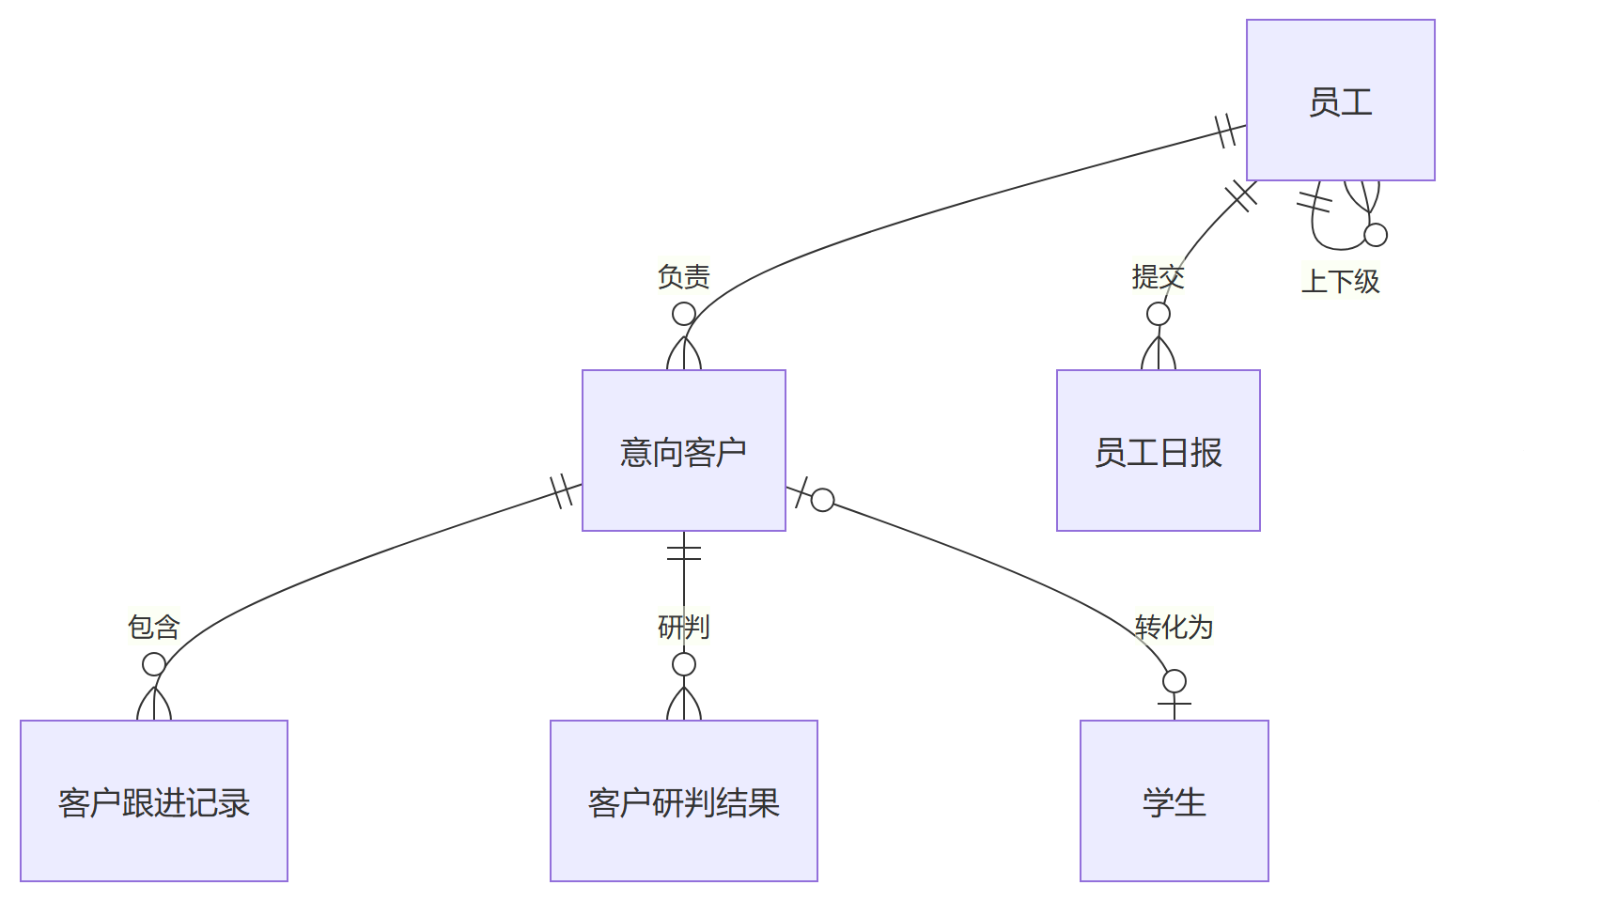
图 6-1 客户与组织域数据表关系图
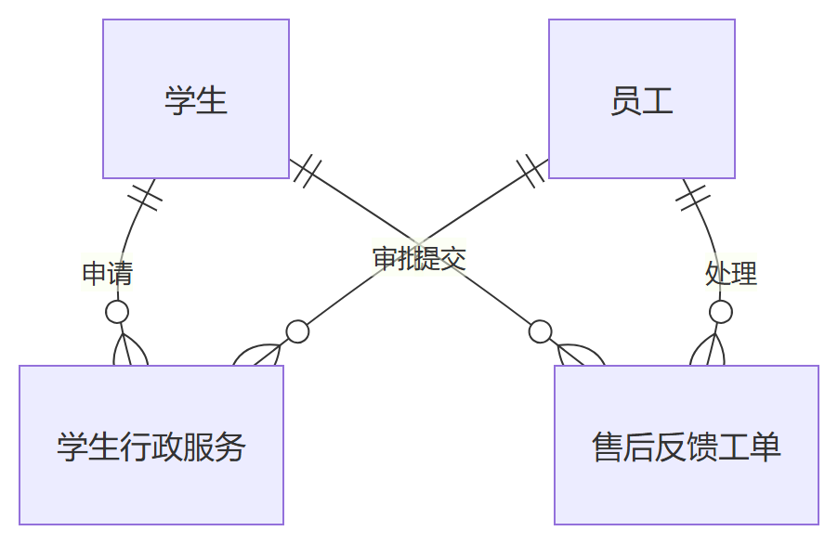
图 6-2 学生行政服务与售后反馈数据表关系图
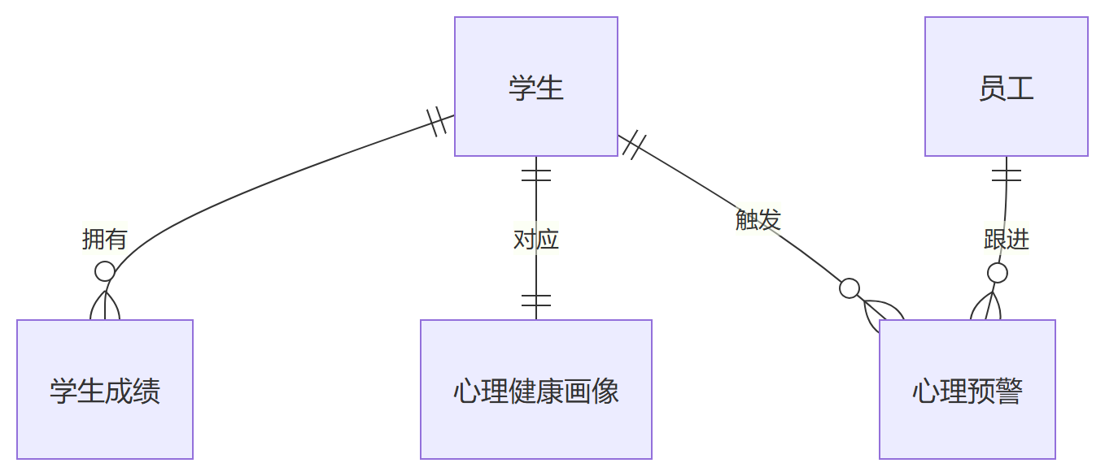
图 6-3 学生学业与心理关怀数据表关系图
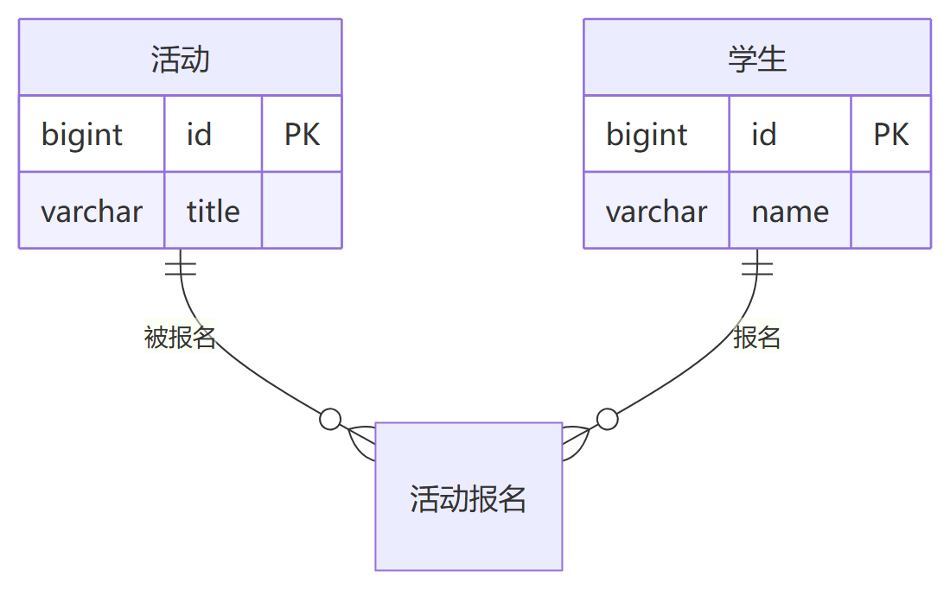
图 6-4 活动与活动报名数据表关系图
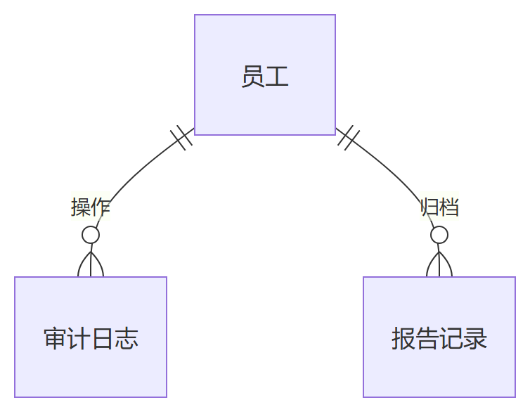
图 6-5 系统支撑与统计表关系图
全部 17 张数据表的整体关系如下图所示（本页为横向排版，便于看清全貌）。
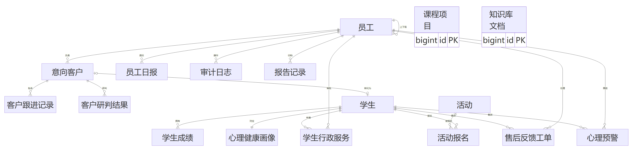
图 6-6 全部 17 张数据表 ER 总览

6.2 核心表结构
customer_lead（意向客户表）
字段 | 类型 | 说明
id | bigint PK | 主键
name | varchar(64) | 客户姓名
phone | varchar(32) | 联系方式（加密存储）
source | varchar(32) | 来源渠道
intention_country | varchar(64) | 意向国家
intention_stage | varchar(32) | 意向阶段（本科/硕士/博士）
status | varchar(16) | NEW/FOLLOWING/SIGNED/LOST
owner_id | bigint | 负责顾问
created_at / updated_at | datetime | 时间戳
lead_screening（研判结果表）
字段 | 类型 | 说明
id | bigint PK | 主键
source_type | varchar(16) | TEXT/PDF/EXCEL
raw_file_url | varchar(512) | 原始材料地址
extracted_fields | json | 抽取到的结构化字段
hit_products | json | 命中的产品（可多个）
conclusion | varchar(32) | 符合/不符合/信息不足
evidence | json | 命中的规则条目 + 原文片段
confidence | decimal(5,4) | 置信度
reviewed_by | bigint | 人工复核人
created_at | datetime | 研判时间
student_request（学生行政服务表）
字段 | 类型 | 说明
id | bigint PK | 主键
student_id | bigint | 学生 ID
type | varchar(16) | LEAVE/EXAM/OTHER
content | json | 申请内容（起止时间、事由等）
status | varchar(16) | PENDING/APPROVED/REJECTED
approver_id | bigint | 审批人
approved_at | datetime | 审批时间
created_at | datetime | 提交时间
mental_alert（心理预警表）
字段 | 类型 | 说明
id | bigint PK | 主键
student_id | bigint | 学生 ID
risk_level | varchar(16) | LOW/MEDIUM/HIGH/URGENT
reason | varchar(512) | 触发原因
evidence | text | 对话证据片段（脱敏）
status | varchar(16) | OPEN/FOLLOWING/CLOSED
handler_id | bigint | 跟进老师
notified_at | datetime | 触达时间
created_at | datetime | 触发时间
after_sales_ticket（售后反馈工单表）
字段 | 类型 | 说明
id | bigint PK | 主键
student_id | bigint | 学生 ID
content | text | 投诉/建议原文
summary | varchar(512) | AI 摘要
category | varchar(32) | 签证/申请/生活服务/其他
status | varchar(16) | OPEN/PROCESSING/RESOLVED/CLOSED
handler_id | bigint | 跟进人
resolved_at | datetime | 解决时间
satisfaction | tinyint | 满意度评分
其余表（员工日报、成绩、活动、报告、审计日志等）结构在详细设计阶段随接口一并给出。

七、接口设计

7.1 接口规范
- 协议：HTTPS + RESTful，请求与响应均为 JSON（UTF-8）。
- 鉴权：Authorization: Bearer <token>，管理后台走 RBAC 权限校验。
- 统一响应结构（字段说明如下）：
字段 | 类型 | 说明
code | int | 业务状态码，0 表示成功
message | string | 提示信息，如 success
data | object | 业务数据载荷
trace_id | string | 全链路追踪 ID，如 a1b2c3d4
- 幂等：写类接口支持 Idempotency-Key 请求头。
- 版本：路径带版本号 /api/v1/...。

7.2 接口清单
模块 | 方法 | 路径 | 说明
对话 | POST | /api/v1/chat/message | 统一对话入口（含意图路由）
对话 | POST | /api/v1/chat/stream | 流式对话（SSE）
研判 | POST | /api/v1/screening/analyze | 提交材料发起研判
研判 | GET | /api/v1/screening/{id} | 查询研判结果
客户 | POST | /api/v1/leads | 新增意向客户
客户 | GET | /api/v1/leads | 查询意向客户列表
客户 | PATCH | /api/v1/leads/{id}/status | 更新客户状态
客户 | POST | /api/v1/leads/{id}/followups | 新增跟进记录
数据 | POST | /api/v1/nl2sql/query | 自然语言查库
日报 | POST | /api/v1/reports/daily | 提交员工日报
日报 | GET | /api/v1/reports/daily/summary | 日报汇总
请假 | POST | /api/v1/leave/apply | 提交请假申请
请假 | POST | /api/v1/leave/{id}/approve | 审批请假
工单 | POST | /api/v1/tickets | 创建投诉工单
工单 | PATCH | /api/v1/tickets/{id} | 更新工单状态
成绩 | POST | /api/v1/scores | 录入成绩
成绩 | GET | /api/v1/scores | 查询成绩
活动 | GET | /api/v1/activities | 查询活动列表
活动 | POST | /api/v1/activities/{id}/enroll | 活动报名
进度 | GET | /api/v1/students/{id}/progress | 查询申请进度
报告 | POST | /api/v1/reports/generate | 触发报告生成
报告 | GET | /api/v1/reports/{id}/download | 下载报告
知识库 | POST | /api/v1/kb/documents | 上传知识文档
系统 | GET | /api/v1/health | 健康检查

7.3 关键接口示例
POST /api/v1/chat/message
请求参数：
参数 | 类型 | 说明 | 示例
session_id | string | 会话 ID | s_20260912_001
channel | string | 来源渠道 | wechat
user_id | string | 用户标识 | u_10086
message | string | 用户消息原文 | 你们机构在成都的校区在哪？
client_ts | long | 客户端时间戳 | 1789012345678
响应数据：
字段 | 类型 | 说明 | 示例
answer | string | 回答正文（含引用标注） | 我们在成都设有……（引用：公司信息 > 校区分布）
agent | string | 命中的 Agent | customer_service
intent | string | 意图标识 | company_info
confidence | number | 置信度 | 0.94
references | array | 引用来源列表，元素含 doc / section / version | [{"doc":"公司信息","section":"校区分布","version":"2026-08"}]
suggest_actions | array | 建议后续动作 | ["查看全部校区","预约到访"]
trace_id | string | 全链路追踪 ID | a1b2c3d4
POST /api/v1/nl2sql/query
请求参数：
参数 | 类型 | 说明 | 示例
question | string | 自然语言问题 | 帮我查一下张三的最近跟进记录
role_scope | string | 调用者角色范围，用于权限过滤 | sales
max_rows | int | 返回行数上限 | 50
响应数据：
字段 | 类型 | 说明
sql_preview | string | 生成的 SQL 预览，供员工核对，如 SELECT ... FROM customer_lead l JOIN customer_followup f ON ...
columns | array | 结果列名，如 ["客户姓名","跟进时间","跟进内容","跟进人"]
rows | array | 结果数据（二维数组）
row_count | int | 命中行数
answer_text | string | 结果的自然语言化描述

7.4 外部对接与回调
对接方 | 方向 | 方式 | 说明
教务系统 | 入 | API 拉取 | 论文 DDL、考试时间
CRM/申请系统 | 入 | API 拉取 | 文书、申请、签证进度
HR/组织架构 | 入 | API 或人工导入 | 部门与员工信息
企业微信 | 双向 | 应用/Webhook | 待办推送、审批通知
学生端渠道 | 双向 | 公众号/小程序回调 | 接收消息、回复用户

八、关键流程设计

8.1 客户研判流程
- 顾问上传材料（文本/PDF/Excel）或批量导入。
- 文档解析服务抽取关键字段，形成结构化候选。
- 规则引擎加载《用户画像研判规则》当前版本，对两个产品分别比对。
- 生成研判结论（命中产品、符合与否、依据、缺失字段、置信度）。
- 写入 lead_screening，输出清单供顾问复核。
- 人工复核结果回写，作为规则优化样本。

8.2 NL2SQL 查询流程
- 接收自然语言问题与角色范围。
- Schema Linking：仅将相关表结构、字段中文注释、枚举值说明拼入提示。
- Few-shot 示例引导生成 SQL（附历史正确样例）。
- 安全校验：解析语句，只允许 SELECT；表白名单校验；强制追加权限过滤条件与 LIMIT。
- 使用只读账号执行，设置 3 秒超时与行数上限。
- 结果自然语言化，返回 SQL 预览供员工核对。
- 生成失败时降级为澄清追问，不输出错误 SQL。

8.3 审批闭环流程（以请假为例）
- 学生对话发起：「我要请 9 月 15 日到 16 日的假，看病」。
- 意图识别为 leave_apply，槽位校验（起止时间、事由）齐全。
- 回显确认 → 学生确认 → 写入 student_request，状态 PENDING。
- 系统推送班主任（企业助手 + 企业微信通知）。
- 班主任下达「同意张三同学的请假申请」→ 指令解析 → 定位申请单 → 二次确认 → 状态改 APPROVED。
- 回调通知学生：「您的请假申请已通过」。
- 全流程写入审计日志。

8.4 心理预警流程
- 学生每次对话结束后，异步触发风险识别 Prompt。
- 模型输出风险等级（LOW/MEDIUM/HIGH/URGENT）、原因与证据片段。
- 判定为 HIGH/URGENT 时：
  - 立即写入 mental_alert；
  - 秒级推送心理老师与指定管理者（企业微信 + 短信）；
  - 在 student_mental_profile 中记录情绪波动；
  - 老师跟进后更新状态与处理结果。
- 数据权限：仅授权人员可见，学生端不回显；导出需审批。

8.5 报告生成流程
- 定时任务（Celery Beat）按周期触发（日/周）。
- 指标层执行预置 SQL 取数并计算同环比、聚类、归因所需特征。
- 调用 LLM 将结构化指标转写为叙述性分析（限定事实范围，禁止编造）。
- 渲染模板生成 HTML → 导出 PDF/Excel。
- 写入 report_record，按配置推送至对应角色。
- 报告支持在线下钻查看明细数据。

九、非功能设计

9.1 安全设计
维度 | 措施
传输 | 全站 HTTPS/TLS 1.2+
存储 | 手机号、证件号、心理数据字段级加密；密钥独立托管
权限 | RBAC + 数据行级过滤；跨部门默认不可见
审计 | 所有写操作与数据导出记录操作人、时间、对象、前后值
模型调用 | 敏感数据脱敏后调用；与模型服务商签署数据处理协议
内容安全 | 输入输出双向内容安全过滤，拦截违法违规与承诺性话术
防注入 | NL2SQL 强制 SELECT 白名单，参数化执行

9.2 性能设计
- 对话接口全异步（ASGI + 连接池），流式返回降低首字时延。
- 高频 FAQ 走缓存（Redis），命中缓存直接返回，目标 ≤ 1 秒。
- 向量检索与 Rerank 并行化；知识切片与 Embedding 离线预计算。
- 报告类重任务异步化，避免阻塞在线链路。
- 限流与熔断：按用户/渠道维度限流，模型异常自动熔断降级。

9.3 可观测性
类型 | 内容
指标 | QPS、响应时延（P95/P99）、模型调用成功率、检索命中率、意图准确率
日志 | 结构化日志，全链路 trace_id，支持单次对话回放
告警 | 时延超阈、错误率超阈、预警未触达、定时任务失败
看板 | 运营看板 + 系统看板，支撑持续调优

9.4 可用性与容灾
- 服务无状态化，多实例部署，前置负载均衡。
- 数据库主从 + 定时备份；对象存储多副本。
- 模型服务多供应商主备，主用异常自动切备用。
- 目标可用性 ≥ 99.5%，核心对话链路支持故障自动降级到 FAQ/转人工。

十、部署与运维

10.1 环境划分
环境 | 用途 | 说明
DEV | 开发自测 | 可连接测试模型
TEST | 测试验证 | 含甲方脱敏样本数据
UAT | 用户验收 | 与生产同构，甲方参与验收
PROD | 生产 | 正式数据与渠道接入

10.2 部署形态
- 一期：Docker Compose 单机/单集群部署，组件包括网关、应用服务、数据库、Redis、向量库、任务队列、监控。
- 二期：迁移至 Kubernetes，按服务拆分部署，支持水平扩容。
- 配置管理：环境变量 + 配置中心，密钥独立管理，不写入代码仓库。

10.3 上线与发布
- CI/CD：代码提交 → 静态检查 → 单元测试 → 构建镜像 → 自动部署。
- 发布策略：滚动发布，支持一键回滚。
- 数据变更：数据库变更脚本版本化管理，上线前备份。

十一、开发计划与分工

11.1 已明确任务
ID | 开发内容 | 计划完成时间 | 优先级 | 前置依赖 | 负责人
1 | 意向客户表的设计与相关接口的开发 | 2025-03-23 | 低 | — | 张三
2 | 企业智能助手—意向客户相关意图功能开发 | 2025-03-25 | 高 | 1 | 李四

11.2 建议的任务拆解与排期
阶段 | 任务 | 依赖 | 建议角色
一 | 基础设施搭建（网关、数据库、Redis、向量库、监控） | — | 后端/运维
一 | 统一对话入口与鉴权体系 | 基础设施 | 后端
一 | 知识库解析与 RAG 检索服务 | 向量库 | 算法/后端
一 | 意向客户表设计与 CRUD 接口（任务 1） | 数据库 | 后端
一 | 企业助手—意向客户意图开发（任务 2） | 任务 1 | 后端/算法
二 | 客户研判（文档解析 + 规则引擎） | 知识库 | 算法
二 | NL2SQL 能力与安全校验 | 数据表 | 算法/后端
二 | 日报、组织架构、新人指引 | 对话入口 | 后端
三 | 学生行政服务与审批闭环 | 对话入口 | 后端
三 | 售后工单与通知回调 | 行政服务 | 后端
三 | 学业考务、进度追踪（教务/CRM 对接） | 接口文档 | 后端
四 | 心理健康画像与预警链路 | 学生助手 | 算法/后端
四 | 5 类智能报告与推送 | 指标 SQL | 后端/数据
五 | 联调、压测、知识库补充、Prompt 调优、培训上线 | 全部 | 全体
说明：需求表仅给出 2 条计划，其余为按模块拆解的建议排期，需与甲方确认后细化到人天。

十二、风险与应对
序号 | 风险 | 影响 | 应对措施
1 | 《用户画像研判规则》未明确 | 研判模块无法准确定义 | 需求阶段书面确认规则与阈值，规则引擎做成可配置
2 | 教务/CRM 接口文档缺失 | 进度追踪、考务对接延期 | 尽早索取文档；无接口时先做人工导入兜底
3 | 知识文档质量与更新频率不足 | 回答准确性下降 | 建立知识库运营机制，设定更新责任人与时效标注
4 | 大模型幻觉 | 输出错误信息损害机构口碑 | RAG 强制引用 + 拒答策略 + 价格等敏感问题走 FAQ
5 | 学生心理数据合规风险 | 法律与伦理风险 | 最小必要收集、权限隔离、脱敏、留存期限书面确认
6 | 数据出境合规 | 无法使用境外模型 | 提前评估，准备境内模型替代方案
7 | NL2SQL 越权或误删 | 数据安全事故 | 只读账号 + 表白名单 + 强制 SELECT + 权限过滤 + 审计
8 | 需求持续追加 | 排期失控 | 建立变更流程，区分本期与后续版本
9 | 语音识别准确率不足 | 口述日报体验差 | 支持识别结果二次校对；必要时限定安静环境或改用文字
10 | 报告数据口径不一致 | 管理决策误判 | 指标口径在开发前书面固化并纳入验收

十三、附录

13.1 需求与设计对应关系
需求模块 | 设计章节
M1 客户研判 | 4.1、8.1、6.2
M2 客服 Agent | 4.1、4.4、5、7.3
M3 企业智能助手 | 4.1、4.5、8.2、8.3、6.2
M4 学生智能助手 | 4.1、8.3、8.4、6.2
M5 智能报告 | 4.1、8.5、6.1

13.2 待甲方提供材料清单
- 《用户画像研判规则》及相关产品定义
- 《公司信息》《公司业务》《留学政策》三份文档
- 历史高频咨询记录
- 教务系统、CRM 系统接口文档与测试账号
- 组织架构与员工数据
- 对话渠道清单及开放平台账号
- 数据合规与安全要求说明（含心理数据权限制度）
- 完整的开发计划、优先级与人员分工

